学校班级 姓名考号

密封线
（总分：100分，考试时间：75分钟）
注意事项：
1．答题前填写好自己的姓名、班级、考号等信息
2．请将答案正确填写在答题卡上
第I卷（选择题）
一、单项择题（共50分，每小题2分）
2022年10月2日，美国宇航局拍摄到太阳日面局部区域出现突然“增亮”现象（下图）。据此完成下面小题。
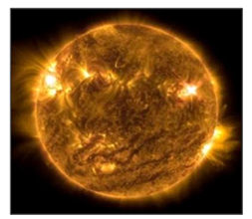
1．材料中反映的太阳活动是（ ）
A．黑子 B．耀斑 C．日珥 D．太阳风
2．该现象发生时，对地球造成的影响可能是（ ）
A．珠江口沿岸发生海啸 B．上海上空极光绚烂
C．地表温度明显上升 D．无线电短波通信中断
3．下列现象与地球磁场混乱相关的是（ ）
A．候鸟迁徙迷途 B．旱涝灾害频发
C．有线电视转播中断 D．全球气候变暖加剧
下图为猛犸象牙齿化石。猛犸象是一种适应寒冷气候的动物，是在陆地上生存过的最大的哺乳动物之一。最大的猛犸象体重可达12吨，是冰川时期的庞然大物。猛犸象在距今约一万年前灭绝。据此完成下面小题。
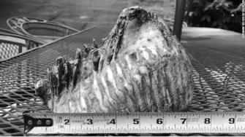
4．猛犸象生活在（ ）
A．古生代早期 B．古生代晚期 C．中生代 D．新生代
5．猛犸象灭绝的时期（ ）
A．气候开始变冷B．三叶虫开始灭绝
C．恐龙大量繁殖D．气候开始变暖
6．猛犸象灭绝时期的迁徙方向可能是（ ）
A．向高纬迁徙 B．向低纬迁徙 C．向内陆迁徙 D．向海洋迁徙
北京时间2022年4月16日9时56分，神舟十三号载人飞船返回舱在东风着陆场成功着陆，现场医监医保人员确认航天员翟志刚、王亚平、叶光富身体状态良好，神舟十三号载人飞行任务取得圆满成功，完成下面小题。
7．可能影响“神舟十三号”载人飞船在太空中运行安全的因素是（ ）
A．舱地距离 B．太阳辐射 C．地球自转 D．太阳活动
8．关于“神州十三号”飞船的说法，正确的是（ ）
A．神舟十三号载人飞船往返的宇宙空间，不属于太阳系
B．飞船依次穿越了平流层、对流层、高层大气
C．中国空间站运行所需要的能量主要来自地球内能
D．飞船执行任务期间，始终运行在以地球为中心的天体系统中
9．东风着陆场位于内蒙古阿拉普盟额济纳旗，选择在此着陆的原因最有可能是（ ）
A．距离大城市近，便于医护人员前往 B．交通便捷，基础设施完善
C．地广人稀，大气能见度好 D．草场广布，缓冲性好

左图为沈阳市连续三天的天气预报图，右图为大气受热过程示意图。据此完成问题。
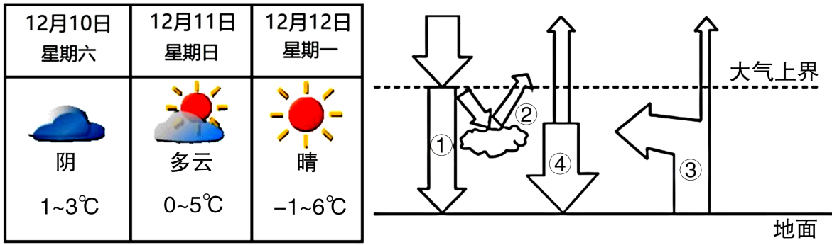
10．近地面大气主要的直接热源是（ ）
A．① B．② C．③ D．④
11．与前两日相比，12月12日昼夜温差变大的主要原因是（ ）
A．①增强④减弱 B．①增强③增强
C．②增强③减弱 D．②增强④增强
12．天气预报显示，未来几日沈阳市温度还将持续降低，农民为了有效的防止冻害，采取了一系列的措施，下列说法不正确的是（ ）
A．覆盖地膜，提高地温 B．建塑料大棚，加强保温效果
C．点草烟熏，增强大气逆辐射 D．架设黑色尼龙网，增强吸热
海陆热力性质差异使海岸附近风向发生日变化。影视剧中往往让女主角面朝大海，海风吹拂下让头发飘逸以反映女主角的快乐心情。图中左图为某日我国东部沿海某区域近地面和高空等压面示意，右图示意该地某日温度变化曲线。读图回答下面小题。
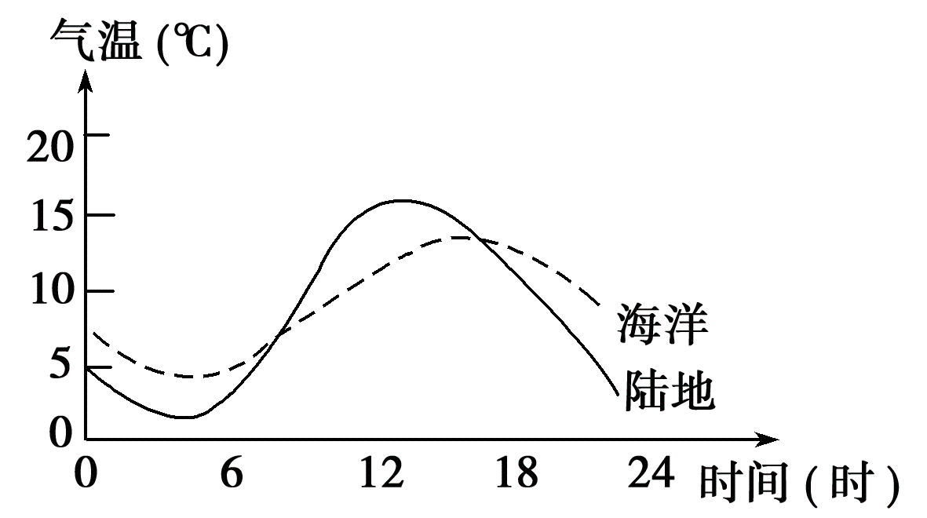
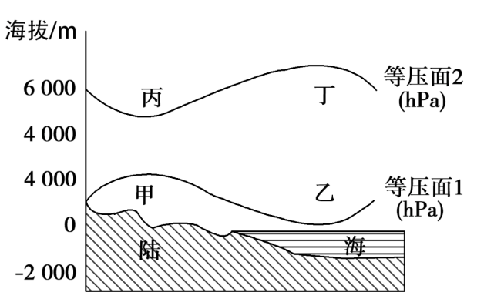

13．关于图示的判断，正确的是（ ）
A．图中气压：丙地>丁地>甲地>乙地 B．甲地气温高于乙地
C．甲地此时晴朗天气 D．乙地盛行下沉气流
14．结合左图，此时，下列现象描述正确的是（ ）
A．白天，海洋气压低于陆地，吹陆风
B．夜间，海洋气压高于陆地，吹海风
C．白天，陆地气温低于海洋，吹海风
D．夜间，海洋气温高于陆地，吹陆风
等压线是等值线的一种，能够很好地反映一个区域的海平面气压分布状况和天气变化。下图为世界某地海平面气压分布图，据此完成下面小题。
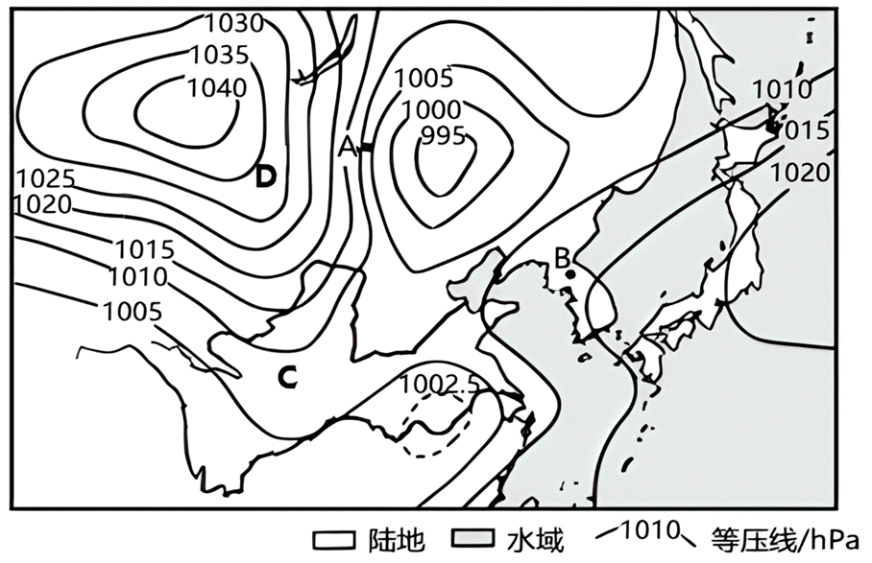
15．此时，图中A地近地面盛行风向为（ ）
A．东南风 B．西南风 C．西北风 D．东北风
16．不考虑地面状况，图中风速最大的是（ ）
A．A处 B．B处 C．C处 D．D处
下图为水循环示意图，图中①②③是水循环的三种类型，箭头表示水循环环节。读图，完成下面小题。
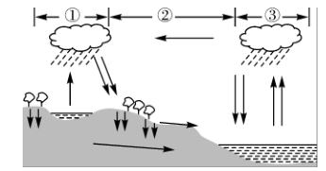
17．图示箭头中缺少的水循环环节是（ ）
学校班级 姓名考号

密封线
A．海上蒸发 B．水汽输送 C．地下径流 D．植物蒸腾
18．图中①②③三种类型水循环中对陆地水资源更新作用最大的是（ ）
A．① B．② C．③ D．全部都是
19．西北太平洋的台风从生成到登陆我国东部季风区，其参与的水循环类型有（ ）
A．①② B．②③ C．①③ D．①②③
小黄鱼属于暖温性洄游鱼类，产卵洄游一般随水温变暖启动。产卵洄游时，小黄鱼游到某一产卵场后，一部分留下，另一部分继续前行至其他产卵场。下图示意某海域部分小黄鱼产卵场和越冬场分布。读图完成下面小题。
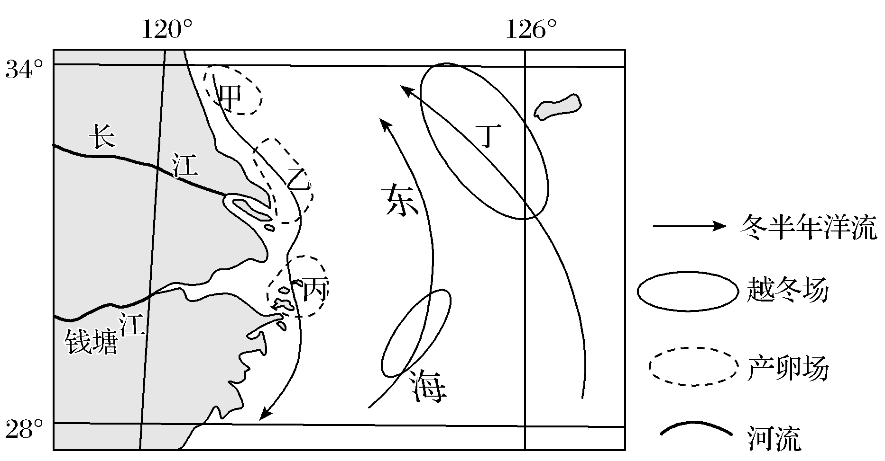
20．甲、乙、丙、丁四地中盐度最低的是（ ）
A．甲 B．乙 C．丙 D．丁
21．(2分)丁地成为小黄鱼越冬场的主要原因是（ ）
①距陆地远，水温高②纬度较低，水温高
③受暖流影响，水温高④浮游生物大量繁殖，饵料丰富
A．①③ B．①④ C．②③ D．②④
22．推测小黄鱼产卵季节的洄游方向及原因是（ ）
A．甲→乙→丙，寻找适宜水温
B．甲→乙→丙，顺流节省体力
C．丙→乙→甲，南部海域水温过高
D．丙→乙→甲，北部海域海水温度水温过高
新加坡年平均降水量在2000毫米以上，但由于地域狭小，无法在陆地上找到较大的蓄水区，淡水资源极度匮乏。为此，新加坡通过建设滨海堤坝，将滨海湾和外海隔开，雨水汇入海湾，使其中海水逐渐被替换为淡水，从而缓解了淡水资源短缺。下图示意新加坡滨海堤坝位置。完成下面小题。
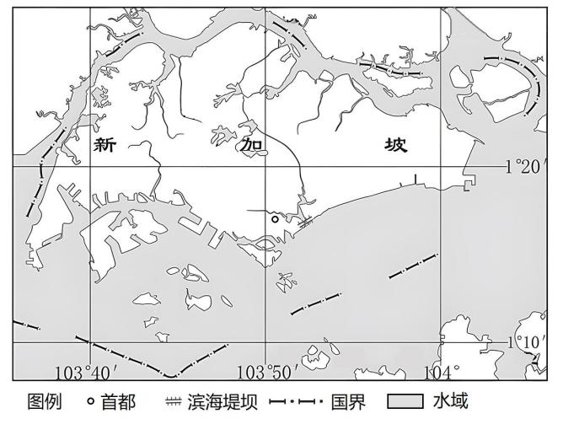
23．从水循环的角度，推测新加坡淡水资源匮乏的自然原因是（ ）
A．地势低平，下渗量小B．雨季短，年降水量小
C．气温高，蒸发量大 D．河流短小，储水难
24．新加坡在海湾处建设滨海堤坝的主要影响是（ ）
A．降低河流泥沙含量B．打破不同纬度热量平衡
C．加剧河道弯曲程度 D．造成海湾生态环境变化
25．滨海堤坝建成后，堤坝外围海域海水主要变化是（ ）
A．盐度增大 B．密度降低C．温度升高D．潮汐规律改变

第II卷（非选择题）

二、综合题（共50分）
学校班级 姓名考号

密封线
26．（本题10分）读太阳系示意图，完成下列各题。
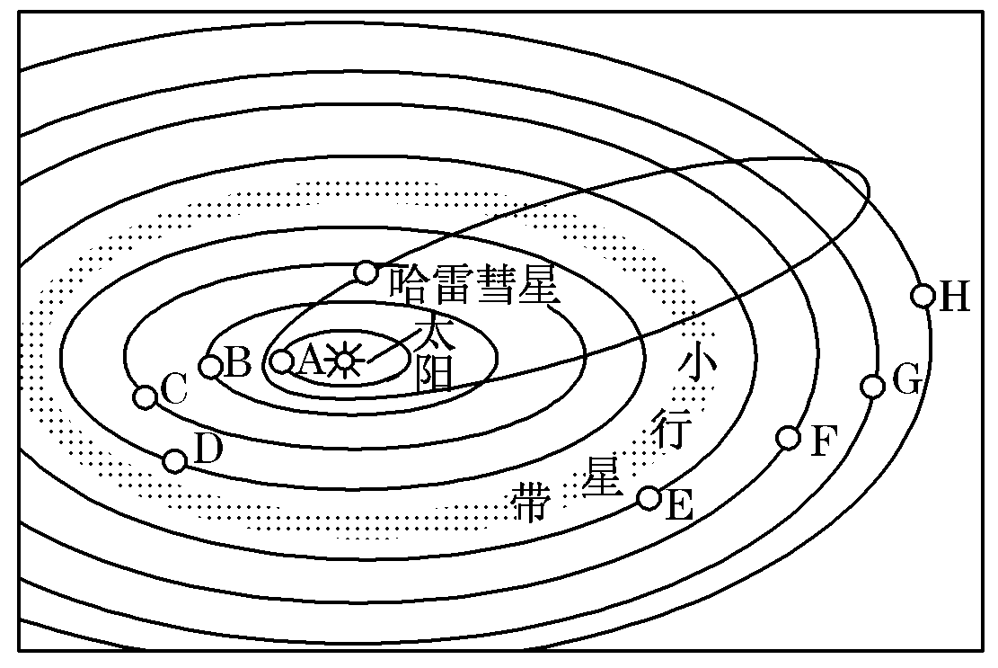
(1)八颗行星中，A表示，B表示。按结构特征，它们都属于行星。
(2)按运动特征，八颗行星绕日公转有同向性，即都是自向，呈时针方向运动。另外，还具有性和性。
(3)若地球在H行星的轨道上运行，则会发生的现象有（ ）
A．变为寒冷的“冰球” B．变为炽热的“火球”
C．大气层将会消失 D．体积将会变小
(4)地球上存在生命物质与其自身条件关系密切,生命物质的几个自身条件中，此图反映出来的是。

27．（本题12分）下图是地震波速度与地球内部构造图,读图回答下列问题。
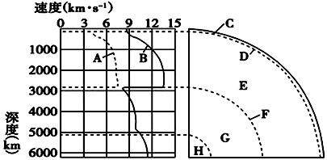
（1）图中A、B表示地震波，其中A表示波，B表示波，其判断依据是。
（2）图中C～H分别表示地球内部构造，D表示界面，其判断依据是；该面以上C代表，该面以下E代表。
（3）图中F处，地震波A ，地震波B速度并继续往深处传播。这说明F面以上的E物质状态为态，以下的G物质状态为态，F面是界面。
28．（本题8分）读图“大气对地面的保温作用图”,完成下列各题：
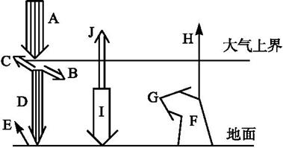
(1)图中字母代表的箭头含义分别是：A，F，I。
(2)从数量上看,A>D的原因是。图中I的作用是。
(3)阴天的气温日较差一般比晴天小。主要原因是：。
(4)深秋,我国北方农民常用浓烟笼罩菜地,以防止寒潮造成大面积冻害,其主要原因是( )
A．浓烟散射地面辐射,增加大气温度
B．浓烟反射大气逆辐射,增加大气温度
C．浓烟可阻挡冷空气前进,防止大面积作物冻害
D．浓烟吸收地面辐射,增加大气逆辐射
(5)如果夜晚多云,人工制造烟雾防御冻害所起到的作用将变(大或小)。

29．（本题8分）下图是“某地近地面等高面与等压面关系示意图”。读图完成下列问题。
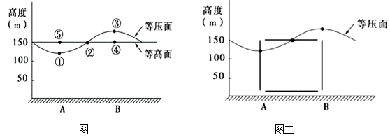
（1）图一中点①至点⑤，气压最高的是____，气压最低的是____。
（2）在图二中用四个箭头标出热力环流的方向。
（3）热力环流形成的原因是____；A．B两地受热的是____，气压较高的是____。
（4）若此时为夜晚，A．B两点中表示陆地的是____，吹____（海/陆）风。

30．（本题12分）读“水循环运动过程示意图”，回答下列问题。
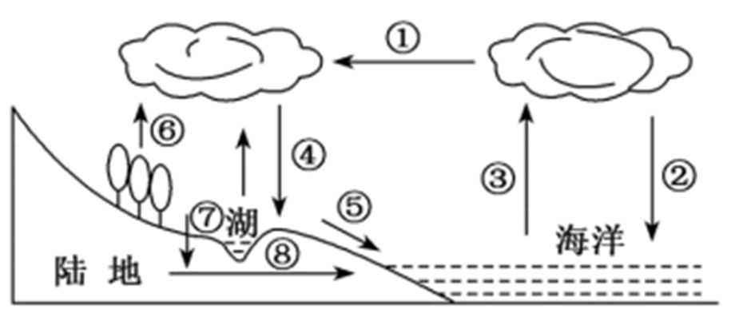
(1)图中水循环运动的主要能量来源是。
(2)写出图中各序号代表的水循环环节的名称：①；④；⑧。
(3)水循环的三种类型中，由②和③组成的水循环叫循环，能使陆地上的水不断得到补充的是循环，我国西北内陆地区主要参与的是循环。
(4)城市化过程中硬化路面，直接干预水循环的环节是（填写图中序号），如果图中的森林植被增多，带来的直接变化是⑤（增大或减小），⑥（增大或减小）。
(5)对水循环地理意义的叙述，以下说法正确的有（双选填序号）。（2分）
①使全球各地的降水量保持不变
②使陆地径流增多，海洋蒸发减少
③使水资源形成不断更新的统一系统
④使大气圈、岩石圈、水圈和生物圈相互联系，在其间进行能量交换和物质
2023年秋季五校联盟期中联考试卷
高一年级地理科
（总分：100分，考试时间：75分钟）
参考答案：
1．B 2．D 3．A4．D 5．D 6．A7．D 8．D 9．C
10．C 11．A 12．D13．C 14．D15．C 16．A17．D 18．B 19．B20．B 21．A 22．D23．D 24．D 25．A

26．(1) 水星 金星 类地
(2) 西 东 逆 近圆 共面
(3)A
27． （1） 横 纵 A波传播速度慢，B波传播速度快
（2）莫霍 横波和纵波在此处波速突然加快 地壳 地幔 （3）消失 突然下降 固 液 古登堡
28．（1）太阳辐射 地面辐射 大气逆辐射
（2）大气的削弱作用 补偿地面损失的热量
（3）多云的白天（阴天）大气对太阳辐射的削弱作用强，气温不高；晚上大气逆辐射强，气温不低，故气温日较差较小
（4）D
（5）小
29．（1）④；⑤；
（2）逆时针方向运动图略
（3）地面冷热不均；B；A
（4）A；陆
30．(1)太阳辐射
(2) 水汽输送 降水 地下径流
(3) 海上内 海陆间 陆地内
(4) ⑦ 减小 增大
(5)③④

